Nyckel på restaurang.

Ellinor Moberg, matkonsult, Hushållningssällskapet/HS Konsult AB Uppsala

I höst 2014 nylanserar Hushållningssällskapet Nyckelhålet på restaurang.
Tydliga trender finns för framtidens mat. Det är hälsa – och näring, nya lunchvanor, miljömedvetenhet och fokus på helheten. Nya trender, som går helt i linje med Nyckelhålet på restaurang.
För drygt ett år sedan kontaktade Livsmedelsverkets dåvarande generaldirektör Inger Andersson Hushållningssällskapets Förbund och ställde frågan om vi kunde ta över ansvaret för Nyckelhålet på restaurang. Efter diskussioner och analyser togs beslutet att Hushållningssällskapet tar över och vi ger samtidigt Nyckelhålet på restaurang en ny profil. Det drivs nu som ett projekt av matkonsulterna.
Hälsa, hållbar framtid och lustfylldhet.
Hälsa, hållbar framtid och lustfylldhet är grunderna i nysatsningen. Nyckelhålet ska göra det enklare för gästen att hitta rätt hälsorätt på matsedlar och menyer. För att få använda Nyckelhålet ska restaurangen uppfylla ”Villkor för Nyckelhålet på restaurang”, en kvalitetssäkring och en garanti för hälsosam mat. Villkoren bygger på vetenskapliga råd om hälsosam mat och utgår från NNR, Nordiska näringsrekommendationer från 2012. Bakom NNR finns en stor mängd vetenskapliga studier där man ser hur varierande kostmönster kan kopplas till olika hälsoeffekter, positiva så väl som negativa. I NNR tar man fasta på de matvanor och livsmedelsval som leder till bättre folkhälsa. Bild 1.
Hälsa.
Matråden vägleder till bättre matvanor med måltider som minskar risken för livsstilssjukdomar som hjärt- och kärl, övervikt, typ 2 diabetes och cancer. Våra matvanor påverkar hälsa och humör, ork och prestation. Många är medvetna om detta och vill därför kunna göra ett aktivt matval på restaurangen. Det måste därför vara en självklarhet för både privata och offentliga restauranger att erbjuda ett hälsosamt alternativ idag. En maträtt som får märkas med Nyckelhålet innebär att maten står för helhet och balans med mera fullkorn och grönt, fettbalans, mindre salt och socker samt lagom mängd energi. Mat som du mår bra av. Bild 2.
Hållbar framtid.
Totalt serveras det drygt 6 miljoner måltider varje dag på Foodservicemarknaden i Sverige. Den offentliga och den privata sektorn står för 3 miljoner måltider var. Totalt köper de in livsmedel för drygt 32 miljarder kronor. Utbudet av måltider är enormt och av skiftande kvalitet. Både hälsa och miljö är viktiga hörnstenar i restaurangernas utvecklingsarbete. De restauranger som satsar på Nyckelhålsmärkta måltider bidrar generellt till en mer hållbar framtid eftersom måltiderna baserar sig på mer vegetabiliska råvaror som matkorn, fullkornspasta och potatis, rotfrukter, baljväxter, grönsaker, svamp, frukt och bär samt ”lagom”- portioner av fisk, kyckling och kött.
Genom att ställa kvalitetskrav och välja livsmedel efter säsong och som är närodlade samt att välja kött och mjölk som produceras med god djuromsorg bidrar man ytterligare till att minska miljö- och klimatbelastningen.
Lustfyllt.
Maträtter och tillbehör ska locka med färger, former, dofter och smaker. Det är angeläget att lyfta fram livsmedlens egna, karaktäristiska aromer och smakämnen när man ska minska på saltet. Mera grönt ger färgrika maträtter. Genom att laga mer från grunden är det enklare för köket att ha kontroll på fettkvalitet, salt och sockermängder. Dukning och servering ska tydligt informera gästerna om vilka maträtt på menyn och vilka tillbehör på grönsaksbuffén eller frukostbuffén som är det bästa hälsovalet genom att vara märkta med Nyckelhålet.
Kunskap och utbildning
Att ställa om från restaurang till Nyckelhålsrestaurang behövs kunskap och tid för att lära sig profilen och ändra i process och rutiner. Hushållningssällskapet erbjuder personalen grundutbildning och ledarutbildning. Vi stöttar också med coachning per telefon eller på plats med rutinerade kockar. Från start till certifiering med ett avslutande kvalitetskontrollbesök måste restaurangen räkna med minst 3 månaders omställningstid.
Nyckelhålscertifikat
Varje år får restaurangen ett besök av en kontrollant som i dialog följer upp de Villkor som gäller, man diskuterar samtidigt vad som fungerar smidigt och vad som är krångligt och kan förbättras. Det ska vara enkelt för restaurangen att arbeta med Villkoren.
Gäst
Som gäst ska man i entrén tydligt kunna se certifikatet för Nyckelhålet på restaurang. Inne i restaurangen ska gästen snabbt kunna avgöra vilket som är ett hälsosamt val från menytavlan eller marsedeln och vid bordet få njuta av en lustfylld, sinnlig måltid.
Den 4 november fyller Nyckelhålet 25 år. Då hoppas vi att du kan fira det på en certifierad Nyckelhålsrestaurang nära dig.

Bild 1
I förhållande till hur vi äter idag är det önskvärt med följande förändringar:
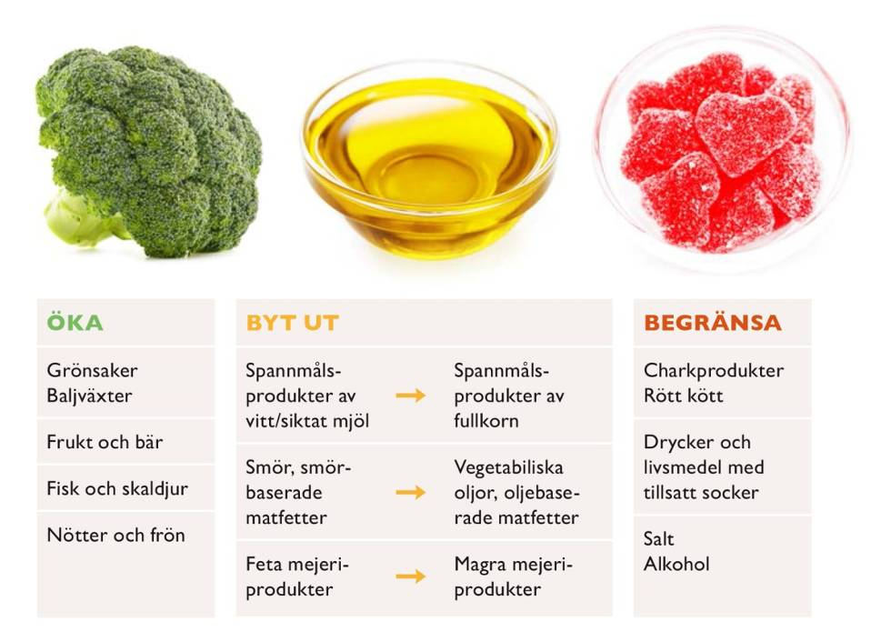
Källa Livsmedelsverket

Detta märke får användas av de restauranger som är certifierade i Sverige och Danmark. På Födevaerelsestyrelsen i Danmark har man under flera år arbetat intensivt med Nyckelhålet på restaurang och nått stora framgångar.

Bild 2

En Nyckelhålsmärkt maträtt har bra energi- och fettbalans,
innehåller mer fullkorn och grönt, mindre salt och socker.
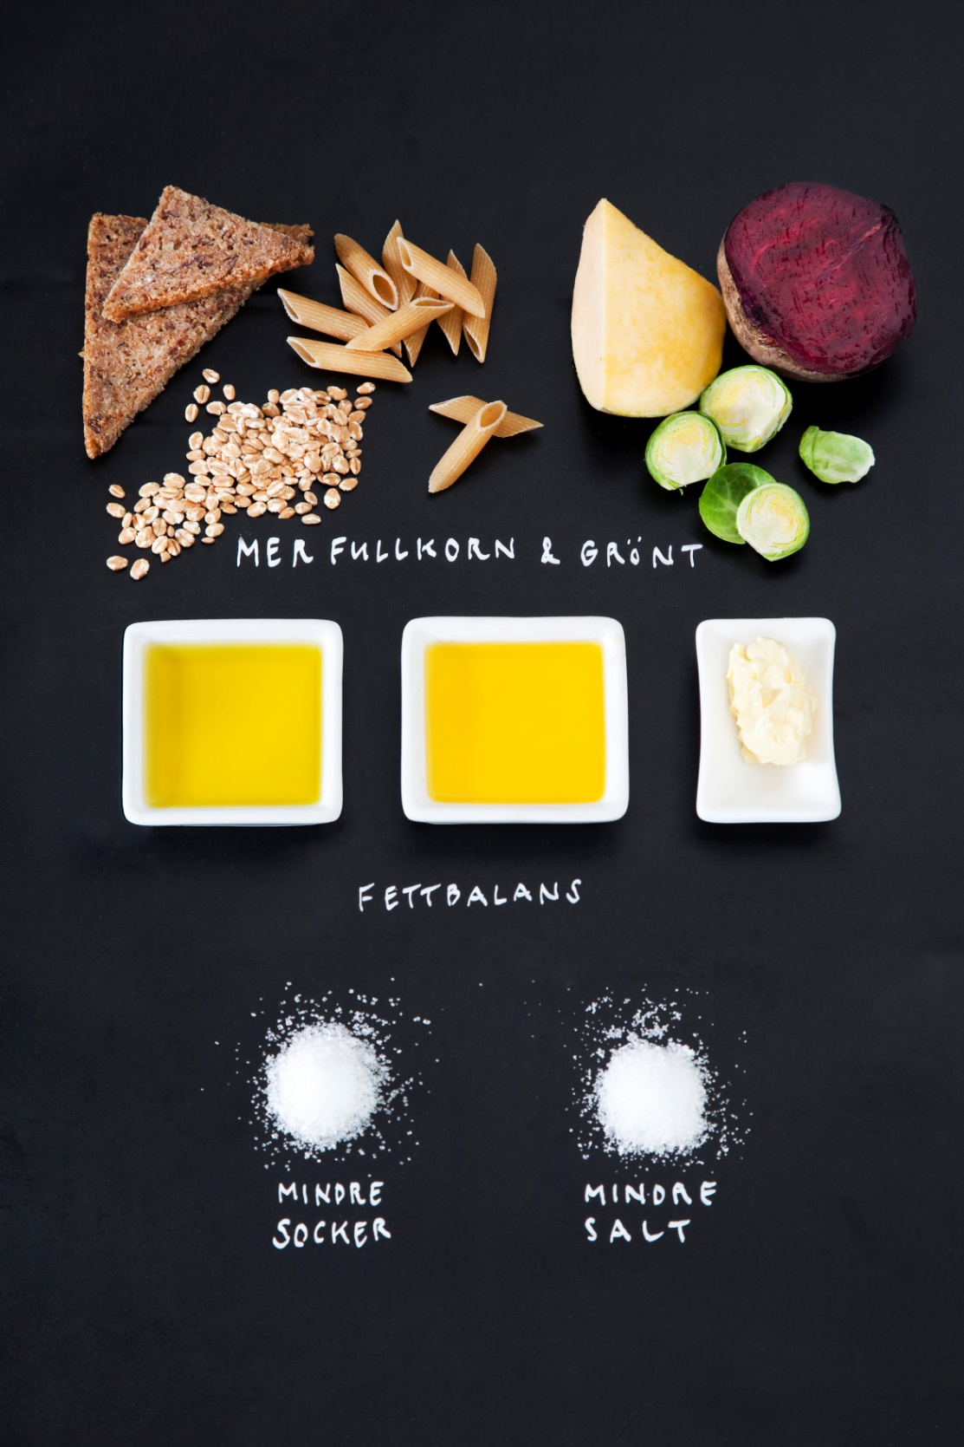

Livsmedelsverkets registrerade märke för Nyckelhålet.

Bilder på Nyckelhålsmärkta maträtter. Välj en eller flera. Fotograf Linda Romppala

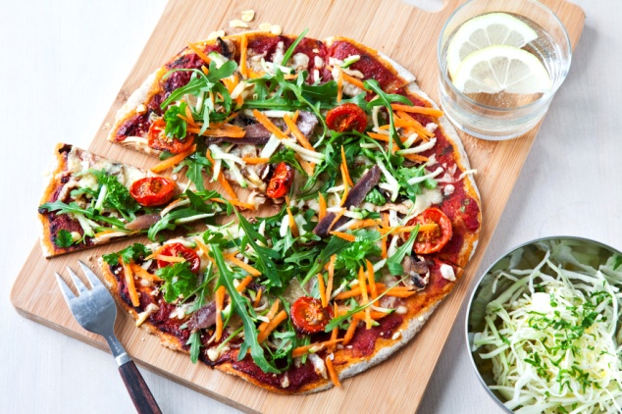

Pizza med grahamsmjöl i degen och mycket grönt som topping. En fräsch pizzasallad med vitkål och rapsoljedressing

Kålpudding med potatis och rårörda lingon.

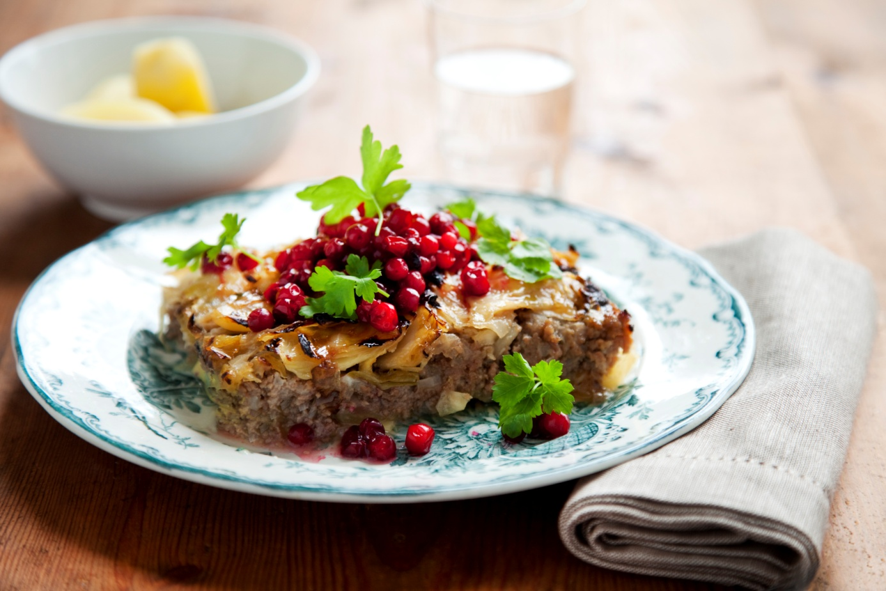

Ugnsbakad picnic- bog med matvete, brysselkål och rödkål och kryddig äppelchutney.
